بحث عن
تأثير الحرارة النوعية على الظواهر الطبيعية
المادة : .....................................................................

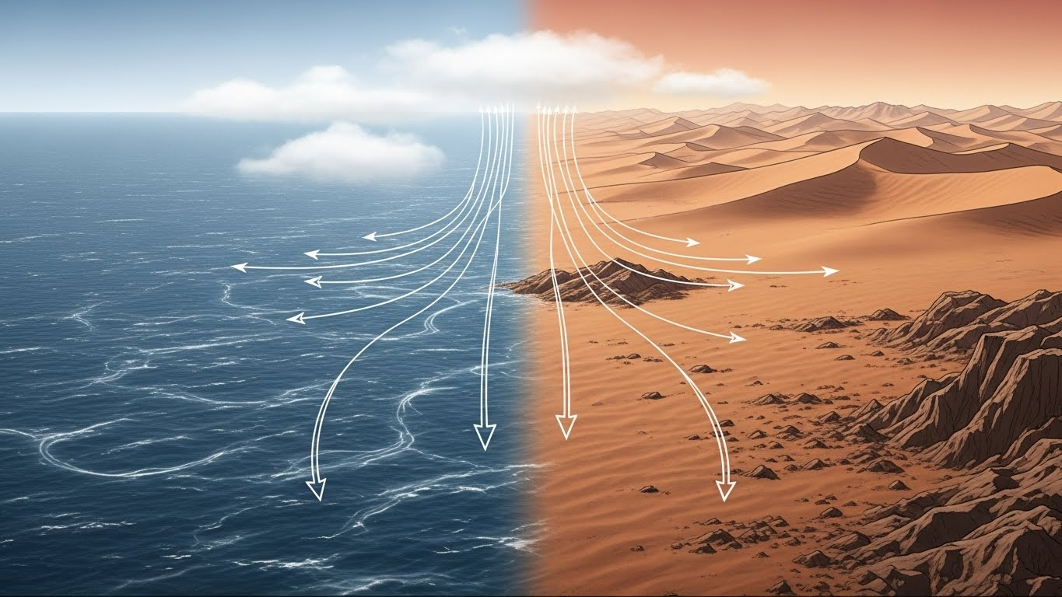

عمل الطالب
.........................................................................................
الصف : .....................................................................

المقدمة
تُعدّ الحرارة النوعية من أهم الخصائص الفيزيائية التي تتحكم في سلوك المواد، وفي التوازن الحراري على سطح الأرض، وفي قدرة الكائنات الحية على التكيف مع بيئاتها المختلفة. وهذه الخاصية – على بساطتها الظاهرية – تمثل أحد المفاتيح الأساسية لفهم عدد كبير من الظواهر الطبيعية التي تبدو معقدة أو غامضة بالنسبة للكثيرين. فعندما ننظر إلى اختلافات درجات الحرارة بين اليابسة والماء، أو إلى الاستقرار الحراري للمحيطات، أو إلى التقلبات الحادة في مناخ الصحارى، أو حتى إلى قدرة أجسامنا على مقاومة التغيّر الحراري، سنجد أن الحرارة النوعية تلعب دورًا محوريًا في تفسير تلك الظواهر.
وتزداد أهمية هذه الخاصية حين ننظر إلى تأثيرها واسع النطاق على المناخ العالمي وتوزيع الطاقة الحرارية على الكوكب. فالطبيعة ليست مجرد تفاعلات فوضوية، بل منظومة دقيقة تتحكم فيها قوانين ثابتة، والحرارة النوعية أحد تلك القوانين التي تضمن استقرار البيئة التي نعيش فيها. ومن دونها، لكان المناخ أشد تقلبًا، والمحيطات أقل استقرارًا، وتوازن الحياة على الأرض أكثر هشاشة.

تعريف الحرارة النوعية وأساسها العلمي
الحرارة النوعية هي كمية الحرارة اللازمة لرفع درجة حرارة واحد جرام من مادة معينة درجة مئوية واحدة. ويمكن النظر إليها باعتبارها “مقاومة المادة لتغير حرارتها”. فكلما ارتفعت الحرارة النوعية لمادة ما، أصبحت أبطأ في التسخين وأبطأ في التبريد. وهذه الصفة تعتمد على التركيب الجزيئي للمادة، وعلى شكل الروابط بين جزيئاتها، وعلى قدرتها على تخزين الطاقة.
تتميز المواد المختلفة بقدرات متفاوتة على امتصاص الطاقة الحرارية، فالماء – على سبيل المثال – يمتلك حرارة نوعية مرتفعة جدًا مقارنة بمعظم المواد الشائعة، مما يجعله من أكثر المواد قدرة على امتصاص الحرارة دون أن ترتفع درجة حرارته بسرعة. أما اليابسة، فهي ذات حرارة نوعية منخفضة نسبيًا، ولذلك ترتفع حرارتها بسرعة في النهار وتنخفض بسرعة في الليل.
هذا الاختلاف البسيط في الحرارة النوعية بين المواد يؤدي إلى آثار كبرى في الطبيعة، ويمكن اعتباره الأساس الحراري لجميع الظواهر المناخية والبيئية تقريبًا.

تأثير الحرارة النوعية في استقرار درجات الحرارة بين اليابسة والماء
يُعدّ الفرق بين حرارة اليابسة وحرارة الماء أحد أهم الأمثلة على دور الحرارة النوعية في الطبيعة. فالمياه تمتلك حرارة نوعية مرتفعة، مما يجعلها “خزان طاقة حرارية” ضخم يعمل على موازنة حرارة الكوكب. أما الأراضي اليابسة، فترتفع حرارتها بسرعة، وتفقدها بسرعة أيضًا. نتيجة ذلك تظهر ظاهرتان أساسيتان :
1. تلطيف المناخ الساحلي
المدن الساحلية تتمتع بمناخ متزن ومستقر بشكل ملحوظ، فالماء يمتص حرارة النهار ويقلل من ارتفاع درجة حرارة الهواء، ثم يطلقها ببطء خلال الليل مما يقلل من برودة الجو. ولذلك، تسجل المدن الساحلية فروقًا حرارية صغيرة بين الليل والنهار.
2.التقلبات الحرارية الشديدة في الصحارى
الصحارى مثال واضح لغياب الماء. ولأن رمالها ذات حرارة نوعية منخفضة، فإنها ترتفع حرارتها أثناء النهار بشكل سريع جدًا، ثم تفقدها سريعًا في الليل. وهذا يفسر الفارق الحراري الكبير الذي قد يصل إلى 30 أو 40 درجة بين النهار والليل.

دور الحرارة النوعية في تحريك الرياح وتشكّل النسيم
اختلاف الحرارة النوعية بين اليابسة والماء يؤدي إلى اختلاف في معدلات التسخين والتبريد، وهذا الاختلاف يولّد فروقًا في الضغط الجوي، ومن ثم تحرك الرياح. وتنتج عن هذا الأمر ظاهرة مهمة في المناخ تُعرف باسم نسيم البرّ والبحر.
- في النهار: تسخن اليابسة بسرعة أكبر من الماء، فيرتفع الهواء فوقها ويتحرك الهواء البارد من البحر إلى اليابسة… وهذا هو “نسيم البحر”.
- في الليل: تبرد اليابسة سريعًا بينما يظل الماء دافئًا، فيرتفع الهواء فوق الماء ويتحرك الهواء نحو البحر… وهذا ما يسمى “نسيم البر”.
هذه الظاهرة تتكرر يوميًا في معظم المناطق الساحلية، وتعد مثالًا حيًا على كيفية تحويل الحرارة النوعية للاختلاف الحراري إلى حركة هوائية منتظمة.

دور الحرارة النوعية للمحيطات في تنظيم المناخ العالمي
المحيطات تحتوي على أكثر من 70% من مياه الأرض، وتمتلك قدرة هائلة على تخزين الطاقة الحرارية. هذه القدرة تجعلها أحد أهم العوامل المؤثرة على مناخ الكوكب.
1. تخزين الحرارة ونقلها: تحمل التيارات البحرية الحرارة من المناطق الاستوائية إلى المناطق الباردة. ولو كانت المياه ذات حرارة نوعية منخفضة، لفقدت الحرارة بسرعة قبل أن تنتقل لمسافات طويلة. لكن بفضل حرارتها النوعية الكبيرة، تستطيع التيارات البحرية الحفاظ على حرارتها آلاف الكيلومترات.
2. الحد من التغيرات المناخية العنيفة: تعمل المحيطات كمثبت حراري ضخم. فالمناطق القريبة من المحيطات أقل تعرضًا للموجات الحارة والباردة. وهذا يفسر اعتدال مناخ أوروبا الغربية مقارنة بأماكن أخرى على نفس خطوط العرض.
3. حماية الحياة البحرية: استقرار درجة حرارة البحر ضروري لبقاء الشعاب المرجانية، وللدورات الحيوية للكائنات البحرية التي تعتمد بشكل أساسي على استقرار حراري دقيق.

تأثير الحرارة النوعية على تشكل السحب والأمطار
تلعب الحرارة النوعية دورًا غير مباشر في دورة الماء على الأرض. فالمياه تحتاج قدرًا كبيرًا من الحرارة لكي تتبخر، ثم تطلق هذه الحرارة مرة أخرى عند التكاثف. هذه العملية هي أحد أكبر عمليات تبادل الطاقة في الطبيعة.
كيف يحدث ذلك؟
- التسخين البطيء للمحيط: بسبب حرارة الماء النوعية المرتفعة، تتبخر المياه تدريجيًا، مما يمنع ارتفاع الحرارة بطريقة عنيفة.
- ارتفاع الهواء الرطب: عندما يرتفع، يبرد تدريجيًا ويتكاثف، محررًا حرارة كامنة تُسهم في تكوين السحب والعواصف.
- دور الحرارة النوعية في العواصف المدارية: تُعدّ المحيطات الدافئة – ذات القدرة التخزينية الحرارية العالية – مصدرًا لطاقة هائلة تُغذي الأعاصير المدارية.

الحرارة النوعية في حياة الكائنات الحية
حتى الكائنات الحية تعتمد على الحرارة النوعية – خصوصًا الماء – للحفاظ على توازنها الداخلي. فجسم الإنسان يحتوي على نسبة كبيرة من الماء، مما يعطيه حرارة نوعية مرتفعة نسبيًا. وهذا يمكّنه من مقاومة التقلب الحراري.
فوائد ذلك:
- قدرة الجسم على الحفاظ على درجة حرارة ثابتة تقريبًا.
- عدم تأثره الشديد بتغيرات الجو الخارجية.
- كفاءة العمليات الحيوية التي تعتمد على حرارة ثابتة مثل الإنزيمات.
لو كانت حرارة الماء النوعية أقل، لارتفعت حرارة الجسم بسرعة عند أي مجهود، ولأصبح الإنسان أكثر عرضة للاضطرابات الحرارية.

أثر الحرارة النوعية في الظواهر الأرضية الكبرى
1. حركة الصفائح الأرضية: قدرة الصخور على تخزين الحرارة في باطن الأرض تؤثر في ذوبانها وحركتها البطيئة، مما يساهم في تشكيل البراكين والجبال.
2. تكوين البحيرات الجليدية: الجليد يمتلك حرارة نوعية منخفضة مقارنة بالماء، مما يساعده على التكوّن بسرعة في المناطق الباردة، ويؤثر في الجيولوجيا طويلة المدى.
3. استقرار المناخ طويل الأمد: توازن بين الماء واليابسة في امتصاص الحرارة يمنع تحوّل الأرض إلى كوكب متقلب حراريًا مثل المريخ.

الخاتمة
يتبين لنا من خلال هذا البحث أن الحرارة النوعية ليست مجرد خاصية فيزيائية تُدرّس في الكتب، بل هي قوة خفيّة تُنظّم التوازن الحراري للكوكب، وتشكل أساسًا لعدد هائل من الظواهر الطبيعية التي نراها يوميًا. من حركة الرياح إلى تغير الفصول، ومن اعتدال المناخ الساحلي إلى تشكل الأعاصير، ومن ثبات حرارة جسم الإنسان إلى استقرار المحيطات… جميعها ترتبط بشكل مباشر أو غير مباشر بالحرارة النوعية.
إن فهم هذه الخاصية يساعدنا على إدراك عمق التناسق الموجود في الطبيعة، وكيف أن قوانين دقيقة جدًا تتحكم في كل تفاصيل البيئة من حولنا. كما يجعلنا أكثر وعيًا بخطورة التغيرات المناخية الحديثة، لأن أي اختلال في التوازن الحراري – خصوصًا في المحيطات – قد ينعكس على المنظومة البيئية بأكملها.
وفي النهاية، يمكن القول إن الحرارة النوعية ليست مجرد رقم، بل هي “لغة” من لغات الطبيعة، تفسر علاقتنا بالماء والهواء والأرض، وتمنح الحياة استقرارها واستمراريتها. وإدراك هذه الحقيقة لا يضيف إلى معرفتنا فقط، بل يعمّق تقديرنا للقوانين التي تحفظ نظام هذا الكون.

